Generationentreff Rund um Gerlingen e.V. am 06.07.2009
Zusammen mit der 2. Vorsitzenden Maryam Barkat und der Kassenwartin Petra Bochröder spielten beim heutigen Generationentreff im Künstlercafe „Alt Gerlingen“ 10 gutgelaunte Besucher Bingo. Es ist immer wieder eine Freude mit anzuschauen, wie sich unterschiedliche Generationen, die sich zum Teil nicht gekannt haben, zusammen tun und einen wunderschönen Nachmittag verbringen.
Vor der Sommerpause veranstaltet der Generationentreff Rund um Gerlingen e.V.am 11.07.2009 noch eine ganztägige Fahrt nach München in die Bavaria-Filmstadt. Verbindliche Anmeldungen unter Telefon 07156 - 17 85 18 Gerda Mahmens.
Der Treff „50, na und“ trifft sich am 17.07.2009 ab 19 Uhr am Schloss Solitude in Gerlingen zu einem Picknick. Anmeldungen sind nicht erforderlich und jeder bringt etwas mit.
Als Abschluss findet ein Ausflug nach Herrenberg und Wildberg am 18.07.2009 von 10.00 – ca. 17.00 Uhr statt. Anmeldungen bitte unter Telefon 07152 – 33 65 69 Petra Bochröder.
Wir starten nach der Sommerpause mit dem Generationentreff am 12.10.2009 im Künstlercafe „Alt Gerlingen“ um 15 Uhr.
Bis dahin wünscht Ihnen der Vorstand vom Generationentreff Rund um Gerlingen e.V. einen schönen sonnigen Sommer.
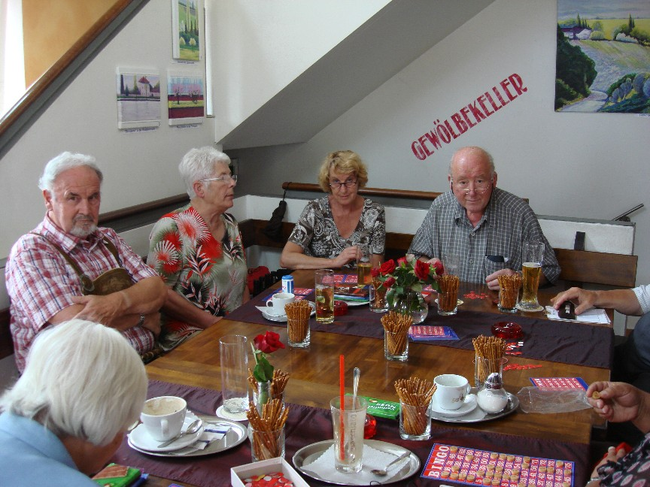 Bericht und Bilder: privat Petra Bochröder

